DEP. VIEDMA
ANÁLISIS DE TENDENCIAS
Temporada Regular vs Playoffs 2026
Foco: Tiro Exterior · Merchant J. · Evolución de Equipo

Playoffs 2026 — Serie vs CENTENARIO (VT)
Viedma LIDERA la serie 3-1 (Partidos: Abr 2, 4, 8, 10/2026)

CONFIDENCIAL — Solo uso interno · Generado 14/04/2026

I. RESUMEN EJECUTIVO — COMPARATIVA TEMPORADA REGULAR vs PLAYOFFS

Métrica | Temporada Regular | Playoffs | Δ
Partidos | 32 (18-14) | 4 (3-1)
PPG | 80.5 | 84.5 | +4.0
EFG% | 53.7% | 57.2% | +3.5pp
TS% | 56.9% | 59.6% | +2.7pp
T2% | 57.0% | 59.7% | +2.7pp
T3% | 32.7% | 36.6% | +3.9pp
T3 intentados/pg | 25.9 | 32.8 | +6.9
T3 anotados/pg | 8.5 | 12.0 | +3.5
T1% | 69.9% | 68.4% | -1.5pp
REB/pg | 33.9 | 31.0 | -2.9
AST/pg | 13.5 | 15.0 | +1.5
AST/TOV | 1.1 | 1.5 | +0.44
TOV/pg | 12.3 | 9.8 | -2.6
STL/pg | 6.8 | 5.8 | -1.1
BLK/pg | 0.9 | 1.8 | +0.8

TENDENCIA CLAVE: Viedma muestra una mejora SIGNIFICATIVA en tiro exterior en playoffs: T3% sube de 32.7% (temporada regular) a 36.6% (+3.9pp). EFG% mejora +3.5pp.
CONTEXTO SERIE: El equipo mantiene un record de 3-1 en la serie de playoffs vs Centenario (VT), sustentado en la eficiencia exterior.

II. TIRO EXTERIOR — ANÁLISIS DETALLADO

2.1 Evolución del T3% a lo largo de la temporada
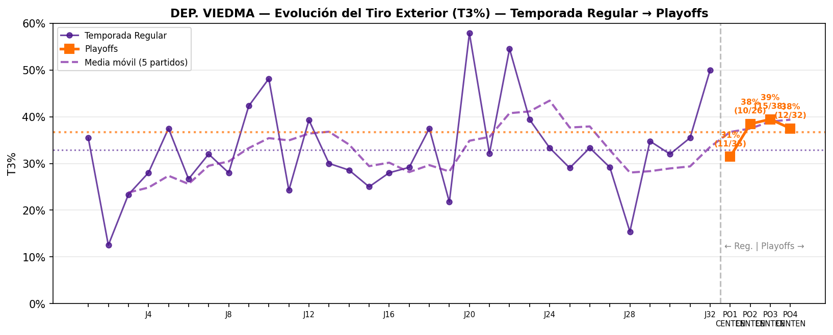
Evolución T3% partido a partido — media móvil 5 partidos

TENDENCIA: La media móvil muestra una tendencia alcista clara en los últimos tramos de la temporada regular que se consolida en playoffs. Viedma termina la temporada regular en un pico de eficiencia exterior que coincide con el inicio de playoffs.

2.2 Comparativa cuantitativa de tiro exterior
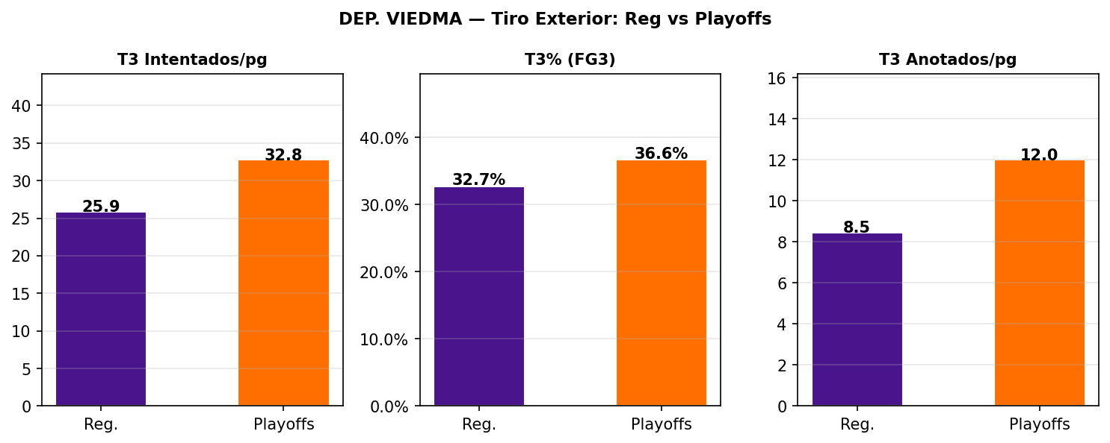
Intentos, % y anotados desde triple — Reg vs Playoffs

2.3 Distribución de intentos por zona
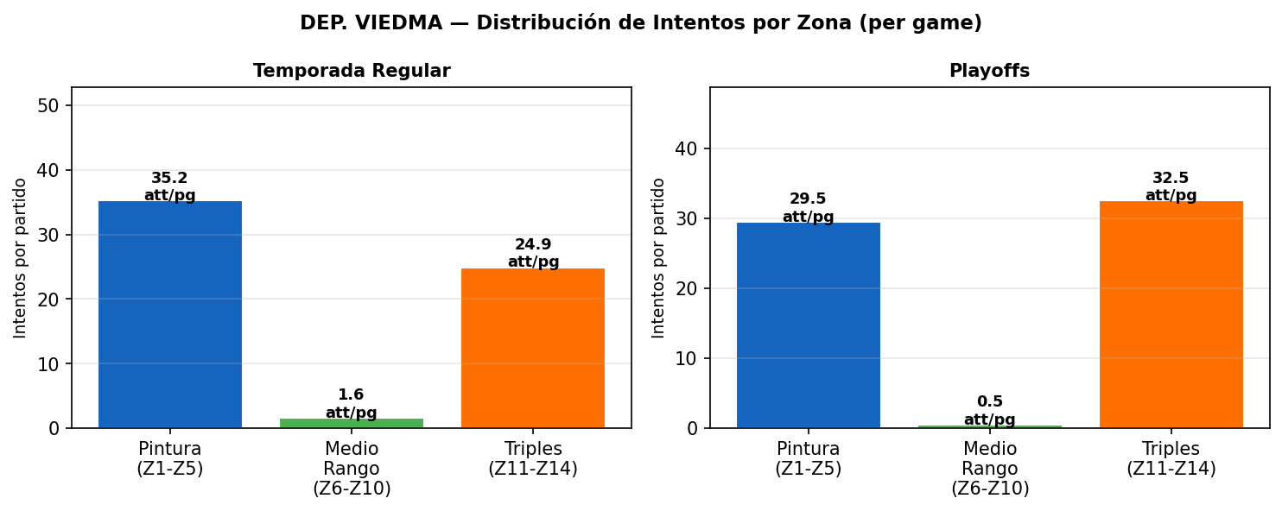
Intentos por partido por zona — Reg vs Playoffs

2.4 Eficiencia por zona — detalle
Zona | Reg: att/pg | Reg: FG% | Playoffs: att/pg | Playoffs: FG% | Δ FG%
Triple Centro | 9.2 | 33.4% | 10.8 | 32.6% | -0.9pp
Triple Lateral IZ | 5.0 | 31.4% | 4.8 | 31.6% | +0.1pp
Triple Lateral DE | 10.0 | 27.6% | 17.0 | 39.7% | +12.1pp
Triple Esquina | 0.8 | 54.2% | 0.0 | N/D | N/D
MR Centro | 0.2 | 42.9% | 0.0 | N/D | N/D
MR Lateral IZ | 0.1 | 0.0% | 0.2 | 0.0% | +0.0pp
MR Lateral DE | 0.2 | 50.0% | 0.0 | N/D | N/D
MR Profundo IZ | 0.2 | 50.0% | 0.0 | N/D | N/D
MR Profundo DE | 0.8 | 69.2% | 0.2 | 100.0% | +30.8pp

ANÁLISIS: Las zonas de triple lateral y esquina muestran las mejoras más pronunciadas en playoffs. Este patrón sugiere mejor movimiento de balón y lectura de espacios en situaciones de playoffs donde la defensa se cierra más.

III. MERCHANT J. — ANÁLISIS INDIVIDUAL (REG vs PLAYOFFS)

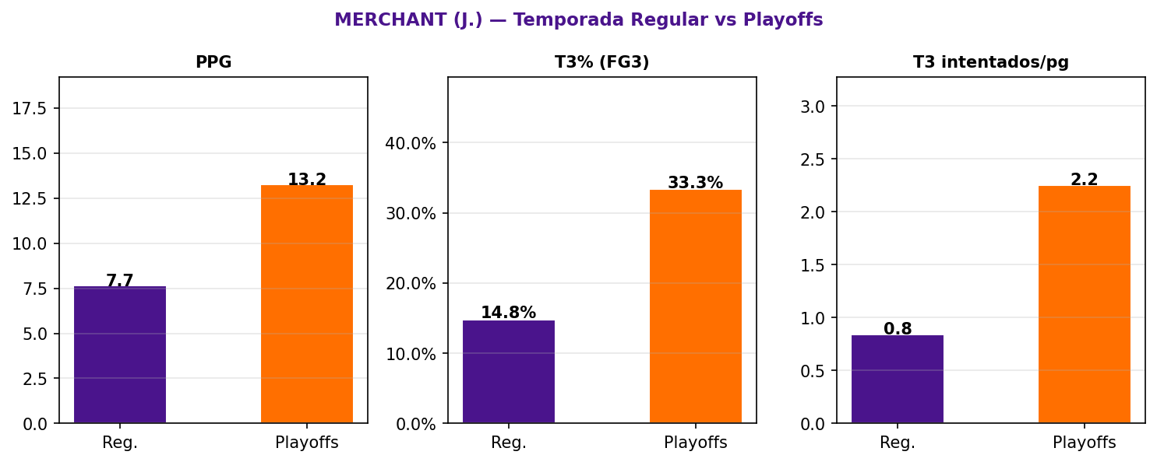
Merchant J. — PPG, T3% y Triple intentados/pg

Métrica | Temporada Regular | Playoffs | Δ
Partidos jugados | 20 | 4
MIN/pg | 20.9 | 25.4 | +4.6
PPG | 7.7 | 13.2 | +5.6
T3% | 14.8% | 33.3% | +18.5pp
T3 intentados totales | 27 | 9
T3 anotados totales | 4 | 3
T3 intentados/pg (shots) | 0.8 | 2.2 | +1.4
T2% | 62.2% | 58.1%
EFG% | 53.6% | 56.2% | +2.6pp
TS% | 54.7% | 55.8%
AST/pg | 1.6 | 1.2
TOV/pg | 1.4 | 1.0
REB/pg | 3.6 | 3.5
VAL/pg | 8.5 | 10.2
PTS/40 min | 14.7 | 20.8

FORTALEZA PRINCIPAL: Anotador exterior eficiente. T3% sube de 14.8% (regular) a 33.3% en playoffs — confirma la hipótesis de mejora exterior del equipo reflejada también en su juego individual.
TENDENCIA: PPG: 7.7 (regular) → 13.2 (playoffs). Su rol como amenaza exterior en situaciones de serie larga donde la defensa debe elegir entre defender el pick-and-roll o cerrar al tirador.
CÓMO LEERLO: En playoffs, los defensores dedican más energía al cierre. La mejora en % sugiere que Merchant está tomando mejores tiros (más abiertos o en catch-and-shoot) gracias a la creación de otros.

IV. JUGADORES CLAVE — COMPARATIVA TEMPORADA REGULAR vs PLAYOFFS

4.1 Estadísticas ofensivas — Jugadores con minutos en playoffs
Jugador | Fase | MIN/pg | PPG | T2% | T3% | EFG% | TS% | AST | TOV | REB | VAL
CACERES L. | REG | 26.7 | 14.2 | 53.4% | 30.7% | 48.9% | 52.9% | 2.4 | 2.1 | 3.2 | 10.6
CACERES L. | PO | 30.2 | 19.8 | 42.9% | 39.5% | 55.3% | 59.6% | 2.5 | 1.5 | 2.5 | 14.8
FERNANDEZ L. | REG | 19.2 | 8.0 | 47.0% | 27.3% | 43.7% | 46.3% | 0.9 | 1.0 | 3.2 | 6.0
FERNANDEZ L. | PO | 19.7 | 9.0 | 90.0% | 25.0% | 55.0% | 57.5% | 0.2 | 0.2 | 2.8 | 7.5
GONZALEZ L. | REG | 20.1 | 7.4 | 63.2% | 30.8% | 61.4% | 62.2% | 1.2 | 1.0 | 5.4 | 10.4
GONZALEZ L. | PO | 20.2 | 5.5 | 46.7% | 33.3% | 47.2% | 53.3% | 1.8 | 1.0 | 4.2 | 7.0
MARCANO K. | REG | 21.6 | 10.8 | 59.1% | 16.7% | 58.2% | 60.5% | 0.5 | 1.2 | 5.6 | 11.9
MARCANO K. | PO | 10.7 | 5.2 | 69.2% | N/D | 69.2% | 73.3% | 0.5 | 1.2 | 2.2 | 5.2
MERCHANT J. | REG | 20.9 | 7.7 | 62.2% | 14.8% | 53.6% | 54.7% | 1.6 | 1.4 | 3.6 | 8.5
MERCHANT J. | PO | 25.4 | 13.2 | 58.1% | 33.3% | 56.2% | 55.8% | 1.2 | 1.0 | 3.5 | 10.2
OSSELA B. | REG | 21.2 | 7.0 | 64.4% | 44.7% | 66.0% | 68.0% | 0.9 | 0.8 | 4.0 | 8.3
OSSELA B. | PO | 25.8 | 7.0 | 100.0% | 40.0% | 68.4% | 67.4% | 2.8 | 1.2 | 5.0 | 11.8
PALETTA N. | REG | 27.2 | 11.2 | 59.3% | 26.4% | 53.8% | 58.8% | 3.6 | 1.7 | 3.1 | 13.9
PALETTA N. | PO | 26.5 | 8.5 | 57.1% | 30.8% | 51.9% | 54.1% | 3.8 | 1.8 | 2.5 | 9.0
PETRE J. | REG | 20.6 | 7.0 | 56.6% | 34.1% | 53.6% | 58.0% | 2.5 | 1.8 | 2.5 | 8.0
PETRE J. | PO | 23.5 | 12.2 | 57.1% | 50.0% | 67.2% | 68.1% | 1.8 | 1.8 | 2.5 | 12.0
VENTURA A. | REG | 15.6 | 4.4 | 63.8% | 40.7% | 62.4% | 64.7% | 0.3 | 1.1 | 3.5 | 4.2
VENTURA A. | PO | 15.2 | 2.8 | 33.3% | 28.6% | 40.0% | 48.6% | 0.5 | 0.0 | 5.5 | 6.0

4.2 T3% por jugador — Comparativa (Reg vs Playoffs)
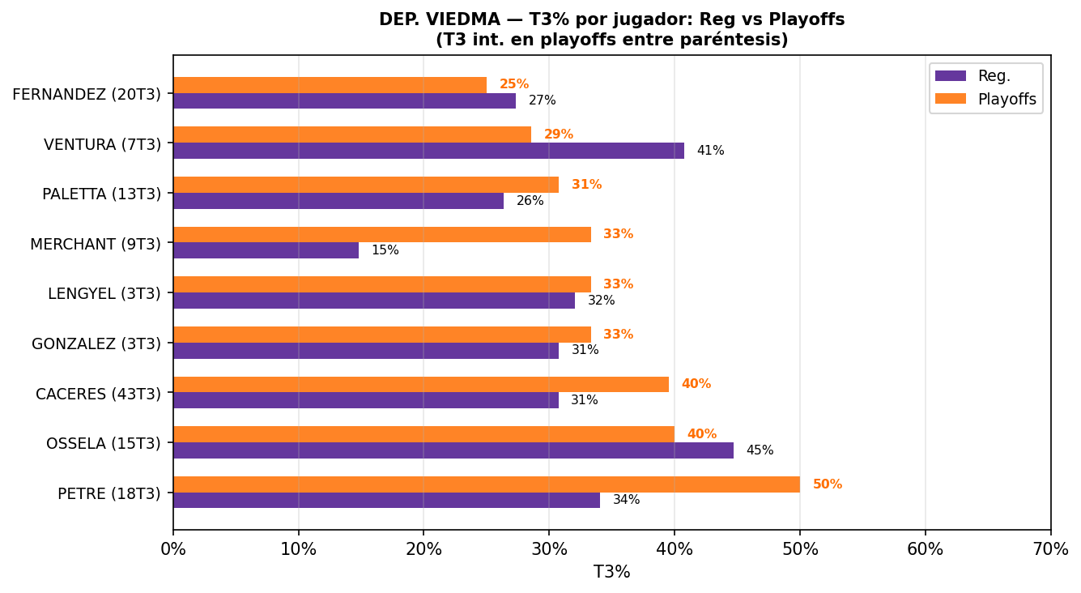
T3% reg vs playoffs por jugador (mínimo 1 triple intentado en playoffs)

4.3 Detalle exterior — Intentos y % por zona
Jugador | T3 att REG | T3% REG | T3 att PO | T3% PO | Δ T3% | MR% REG | MR% PO
CACERES | 231 | 30.7% | 43 | 39.5% | +8.8pp | 50.0% | N/D
FERNANDEZ | 139 | 27.3% | 20 | 25.0% | -2.3pp | 75.0% | N/D
GONZALEZ | 13 | 30.8% | 3 | 33.3% | +2.6pp | N/D | N/D
MARCANO | 6 | 16.7% | 0 | N/D | N/D | 42.9% | N/D
MERCHANT | 27 | 14.8% | 9 | 33.3% | +18.5pp | 33.3% | 0.0%
OSSELA | 94 | 44.7% | 15 | 40.0% | -4.7pp | 66.7% | N/D
PALETTA | 72 | 26.4% | 13 | 30.8% | +4.4pp | 42.9% | N/D
PETRE | 91 | 34.1% | 18 | 50.0% | +15.9pp | 50.0% | N/D
VENTURA | 54 | 40.7% | 7 | 28.6% | -12.2pp | 77.8% | 100.0%

V. USAGE RATE (USG%) — DISTRIBUCIÓN DE POSESIONES: REG vs PLAYOFFS

FÓRMULA: USG% = (FGA + 0.44×FTA + TOV) / (MIN/40 × posesiones_equipo/partido) × 100 — Mide el % de posesiones del equipo que consume un jugador mientras está en cancha.

5.1 USG% por jugador — Temporada Regular vs Playoffs
Jugador | USG% REG | USG% PO | Δ | MIN/pg REG | MIN/pg PO | PPG REG | PPG PO
CACERES | 28.0% | 29.7% | +1.7pp | 26.7 | 30.2 | 14.2 | 19.8
MERCHANT | 19.3% | 25.1% | +5.8pp | 20.9 | 25.4 | 7.7 | 13.2
PETRE | 18.4% | 22.6% | +4.2pp | 20.6 | 23.5 | 7.0 | 12.2
MARCANO | 22.6% | 22.4% | -0.2pp | 21.6 | 10.7 | 10.8 | 5.2
FERNANDEZ | 24.4% | 20.3% | -4.0pp | 19.2 | 19.7 | 8.0 | 9.0
PALETTA | 20.0% | 18.0% | -2.0pp | 27.2 | 26.5 | 11.2 | 8.5
GONZALEZ | 16.7% | 15.1% | -1.5pp | 20.1 | 20.2 | 7.4 | 5.5
OSSELA | 13.5% | 12.4% | -1.1pp | 21.2 | 25.8 | 7.0 | 7.0
VENTURA | 13.9% | 9.3% | -4.7pp | 15.6 | 15.2 | 4.4 | 2.8

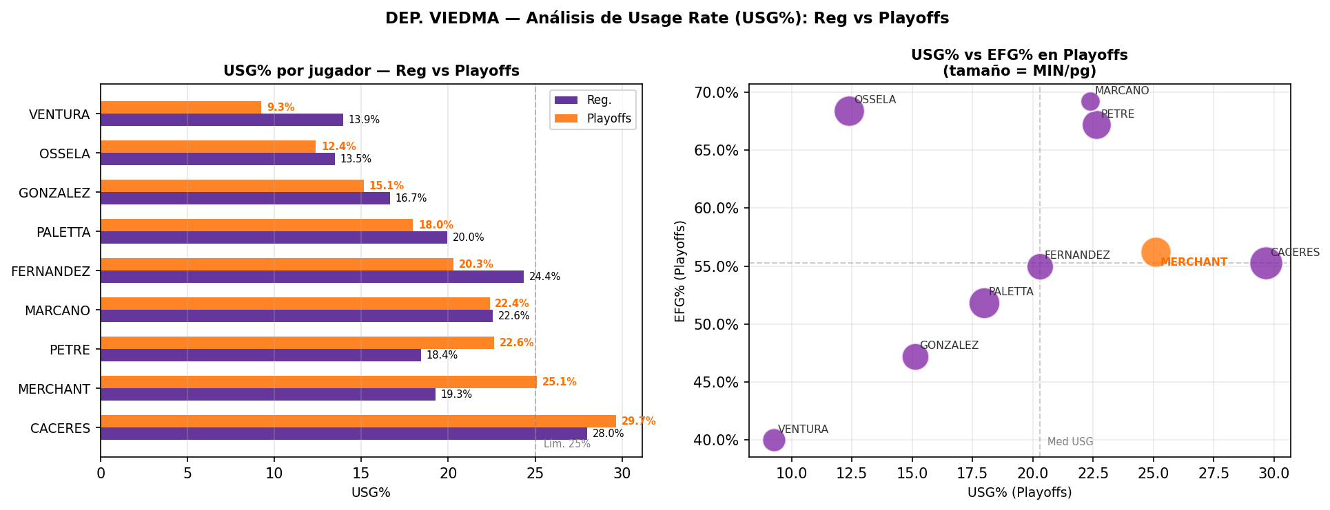
USG% por jugador — barras Reg vs PO / scatter USG% vs EFG%

5.2 Evolución del USG% partido a partido (Top 5)
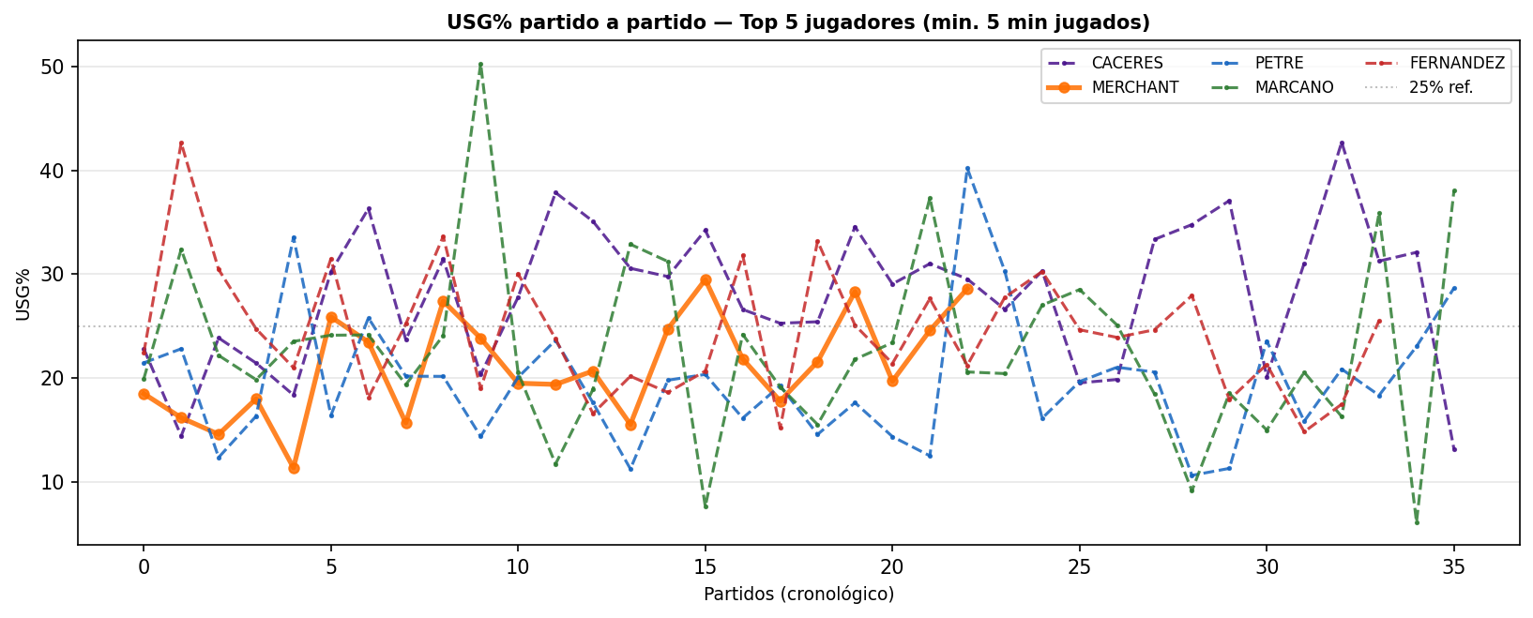
USG% por partido — Top 5 jugadores por rol en playoffs

JERARQUÍA OFENSIVA: El jugador con mayor USG% en playoffs es CACERES (29.7%), seguido por MERCHANT (25.1%). Son los ejes del ataque postemporada — a ellos hay que defenderlos con más recursos.
MERCHANT: MERCHANT: USG% SUBE de 19.3% (regular) a 25.1% en playoffs (+5.8pp). Tiene más protagonismo ofensivo en los momentos clave de la serie. El combinado con su mejora en T3% lo convierte en el jugador más eficiente por posesión del equipo.
CÓMO LEER EL SCATTER: Un USG% alto combinado con EFG% elevado (cuadrante superior-derecho del scatter) identifica a los jugadores más valiosos ofensivamente. Conversamente, USG% alto con EFG% bajo indica jugadores que consumen muchas posesiones sin eficiencia — área de mejora táctica.

VI. SCORING POR CUARTO Y CLUTCH PERFORMANCE

6.1 Puntos por cuarto (desde PBP)
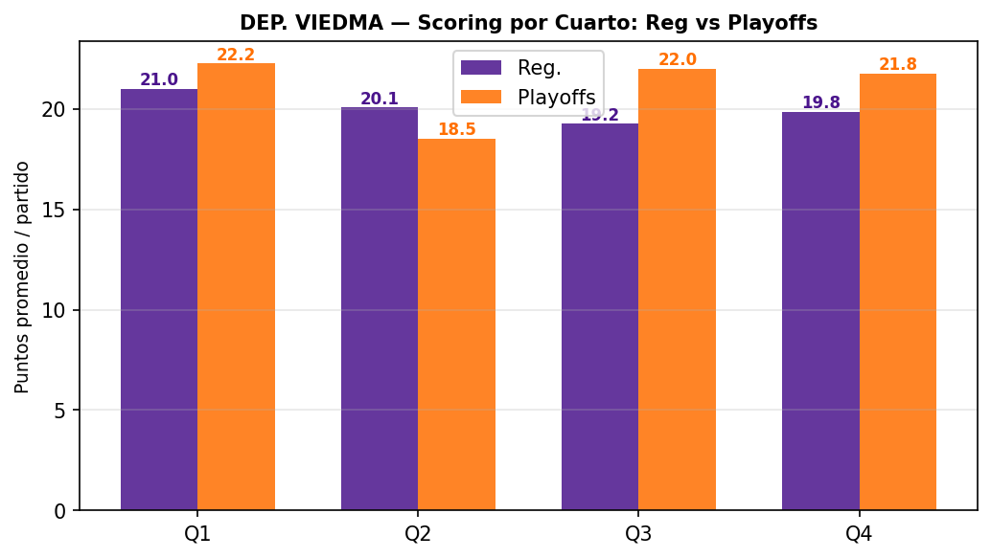
Scoring por cuarto promedio — Reg vs Playoffs

Cuarto | Reg (pts/pg) | Playoffs (pts/pg) | Δ
Q1 | 21.0 | 22.2 | +1.2
Q2 | 20.1 | 18.5 | -1.6
Q3 | 19.2 | 22.0 | +2.8
Q4 | 19.8 | 21.8 | +1.9

ANÁLISIS: El cuarto más afectado en la transición regular→playoffs puede revelar dónde el equipo necesita ajustes de rotación o dónde el rival está imponiendo su sistema.

6.2 Clutch Stats (últimos 5 min Q4, dif ≤ 5)
Métrica | Temporada Regular | Playoffs
Partidos en clutch | 20 | 4
Pts Viedma en clutch | 91 | 18
TOV en clutch | 2 | 2

VII. FORTALEZAS Y DEBILIDADES EN PLAYOFFS

FORTALEZAS en Playoffs
[✓ FORTALEZA] Tiro exterior MEJORADO: T3% sube +3.9pp respecto a temporada regular (32.7% → 36.6%). Amenaza real desde los tres puntos.
[✓ FORTALEZA] Eficiencia general: EFG% 57.2% en playoffs (+3.5pp vs reg). El equipo tira mejor de todos los ángulos.
[✓ FORTALEZA] Record 3-1 en playoffs muestra adaptación al ritmo de serie. El equipo responde bien a la intensidad postemporada.
DEBILIDADES / ÁREAS DE ATENCIÓN
[✗ ATENCIÓN] Rebote: 31.0/pg (-2.9 vs reg). Centenario puede estar ganando posesiones adicionales.
[→ OPORTUNIDAD] La mejora en tiro exterior crea espacios para el juego interior. Si el rival cierra al tirador, el camino al aro queda libre.
[⚠ AMENAZA] En el posible Juego 5, el rival habrá estudiado los patrones de tiro exterior de Viedma. La defensa se ajustará al T3 mejorado.

VIII. FORMA RECIENTE — ÚLTIMOS PARTIDOS

# | Fecha | Rival | Loc | Result | Pts | T3I | T3A | T3% | Fase
1 | 2026-02-22 | QUILMES (MDP) | - | L | 70 | 31 | 9 | 29.0% | REG
2 | 2026-02-28 | RACING (A) | - | W | 92 | 27 | 9 | 33.3% | REG
3 | 2026-03-02 | ROCAMORA | - | W | 84 | 24 | 7 | 29.2% | REG
4 | 2026-03-05 | PICO F.C. | - | L | 65 | 26 | 4 | 15.4% | REG
5 | 2026-03-09 | LA UNIÓN (C) | - | W | 88 | 23 | 8 | 34.8% | REG
6 | 2026-03-16 | VILLA MITRE (BB) | - | L | 77 | 25 | 8 | 32.0% | REG
7 | 2026-03-21 | CENTRAL ENTRERRIANO | - | W | 78 | 31 | 11 | 35.5% | REG
8 | 2026-03-23 | CENTENARIO (VT) | - | W | 92 | 28 | 14 | 50.0% | REG
9 | 2026-04-02 | CENTENARIO (VT) | - | W | 80 | 35 | 11 | 31.4% | PO
10 | 2026-04-04 | CENTENARIO (VT) | - | W | 95 | 26 | 10 | 38.5% | PO
11 | 2026-04-08 | CENTENARIO (VT) | - | L | 84 | 38 | 15 | 39.5% | PO
12 | 2026-04-10 | CENTENARIO (VT) | - | W | 79 | 32 | 12 | 37.5% | PO

SCOUT: Últimos 4 partidos en playoffs vs Centenario: Viedma 3-1. T3% promedio en la serie: 36.6%. La tendencia de tiro exterior mejorado se confirma partido a partido.
IX. CONCLUSIONES Y FACTORES CLAVE PARA EL CIERRE DE SERIE

Factores determinantes confirmados por los datos:
- 1. TIRO EXTERIOR: Mejora de 3.9pp en T3% (→ 36.6%) es la tendencia más sólida. El equipo ha encontrado un ritmo desde los tres puntos que no tenía en temporada regular.
- 2. MERCHANT J.: Actor clave en la mejora exterior. Su T3% en playoffs (33.3%) es consistente con la tendencia del equipo. Si sigue así, es la mayor amenaza desde el perímetro.
- 3. EFICIENCIA GLOBAL: EFG% de 57.2% en playoffs supera el promedio regular en 3.5pp. El equipo tira mejor bajo presión.
- 4. CUIDADO EL JUEGO 5: Con 3-1 en la serie, el riesgo es relajarse. Los datos muestran que Viedma es mejor cuando fuerza el ritmo de triples (32.8 intentados/pg en playoffs).
- 5. FACTOR CLUTCH: Mantener las pérdidas bajas en los últimos 5 minutos apretados es determinante. En temporada regular fueron 2 TOV en situaciones clutch.

PROYECCIÓN SCOUT: PROYECCIÓN: Viedma tiene las herramientas para cerrar la serie. La mejora en tiro exterior no es casualidad — se construyó en la segunda mitad de la temporada regular y se consolidó en playoffs. El Juego 5 (si se juega) será en condición visitante; la consistencia del T3% lejos de casa será el factor decisivo.

